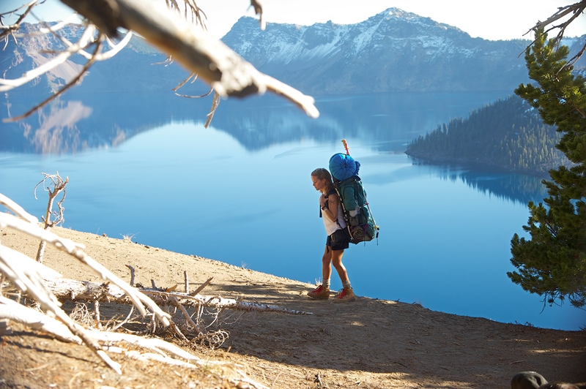
Divočina
(Wild)
Premiéra: 5. 3. 2015

20th Century Fox, USA, 2014
Režie: Jean-Marc Vallée
Scénář: Nick Hornby, podle knižní předlohy Cheryl Strayed
Kamera: Yves Bélanger
Hrají: Reese Witherspoon, Laura Dern, Thomas Sadoski, Michiel Huisman, Gaby Hoffmann, Kevin Rankin

Každý z nás má chvíle, kdy se cítí mizerně, má všeho plné zuby a všechno se kolem něj hroutí. Cheryl (Reese Witherspoon), hlavní hrdinka filmu Divočina, se takto cítí už delší dobu. Po smrti matky a krachu manželství, si myslí, že už přišla o všechno. Do života jí navíc vstoupí i drogy a náhodné známosti na jednu noc. A když už má pocit, že nemá co ztratit, udělá nejimpulzivnější rozhodnutí svého života. S nulovou zkušeností s divokou přírodou a s obludně těžkým batohem, poháněná zbylou vůlí, rozhodne se úplně sama zdolat 1770 km dlouhou vysokohorskou trasu pojmenovanou PCT - Pacifik Crest Trail. Což je nejdelší, nejtěžší a nejdivočejší stezka v celé Americe, cesta vedoucí od Mohavské pouště přes celou Kalifornii a Oregon až do státu Washington. Cheryl cítí, že když v této zkoušce dokáže obstát a překoná všechny překážky, bude na konci této cesty stát znovu a pevně na vlastních nohách.
To ale zdaleka zatím netuší, co na ní na této pouti čeká. Vyrazí na trasu hodně nepřipravená a mnohokrát se dostane na dno svých sil. Od začátku přemáhá chuť ten bláznivý podnik vzdát. Batoh jí do krve sedře záda, část cesty projde jen s jednou botou, nevyhne se setkání s chřestýši a medvědy, překonává zničující vedra i sněhové závěje. Prožije odhodlání, hněv, beznaděj, vyčerpání, osamělost a na konci své pouti znovuobjeví vlastní sílu, radost, odvahu a krásu.
Scénář k filmu vznikl podle stejnojmenné autobiografické knihy Cheryl Strayedové a jeho sepsání se ujal slavný anglický spisovatel a scenárista Nick Hornby. I díky němu vzniklo humorem okořeněné vyprávění o odvaze mladé ženy, která si tvrdohlavě razí cestu k zvolenému a hodně vzdálenému cíli. Cheryl Strayedová na svou pouť dodnes vzpomíná: “Byl to obrovsky fyzicky náročný počin zdolat PCT během 94 dnů. Ale byla to pro mě také duchovní cesta. Vydala jsem se na tuto trasu v době, kdy jsem se cítila ztracená a zoufalá, kdy jsem se ocitla v mrtvém bodě. Tato cesta mě v mnoha ohledech naučila jak doslova dát jednu nohu před druhou.”
Přístupnost: mládeži do 15 let nepřístupný
Žánr: drama
Verze: anglicky s českými titulky
Stopáž: 115 min
Formát: 2D DCP
Monopol do: 5. 9. 2016
Propagace: plakáty A1, plakáty A3, fotosky, tisk, rozhlas, internet
Programování: Zuzana Černá, tel: 582 365 576, GSM: 602 836 993, cerna@cinemart.cz

